Система учета клиентов туристического агентства
Поиск акторов и вариантов использования

Версия <1.0>

Лист изменений
Дата | Версия | Описание | Автор
<01/нояб/24> | <1.0> | Отчёт о выполнении лабораторной работы № 2 | Иванова М.О.

Содержание
1. Выявление акторов 4
2. Выявление вариантов использования 5
3. Разработка диаграмм вариантов использования 6

Поиск акторов и вариантов использования

Выявление акторов
На рисунке 1 представлены основные кандидаты в акторы системы.

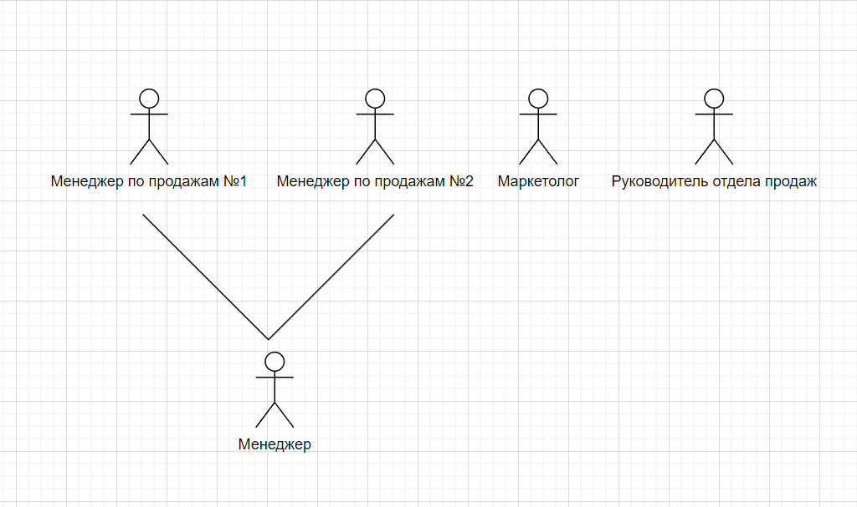
Рис. 1. Анализ акторов системы
Интервью, проведённое с указанными выше кандидатами, показало, что все менеджеры продаж предполагают использовать разрабатываемую АИС однотипно. Это позволило обобщить эти \ роли в одну. Однако маркетолог и Руководитель отдела продаж используют АИС разнотипно, и их нельзя объединить.
Краткое описание акторов представлено в табл. 1.
Табл. 1. Выявление акторов
Актор | Краткое описание
Менеджер по продажам | Менеджеры могут быстро создавать и назначать задачи для себя, что упрощает процесс работы с клиентами. Получают уведомления о любых изменениях в системе, что позволяет оперативно реагировать на запросы клиентов. Задачи распределяются автоматически, что снижает нагрузку на менеджера и повышает эффективность работы. Могут вносить такие данные, как: новые клиенты и вся информация о них, документы. Имеют доступ к функции аналитики предпочтений.
Маркетолог | Получает данные о рекламных кампаниях и эффективности работы команды, что помогает оптимизировать стратегии. Может настраивать бонусные программы для постоянных клиентов, что стимулирует повторные покупки. Система, после настройки маркетологом, автоматически отправляет уведомления клиентам, что повышает вовлеченность и конверсию.
Руководитель отдела продаж | Имеет доступ ко всем функциям, доступным менеджерам, помимо этого:  Получает уведомления об изменениях в системе, что позволяет ему контролировать работу команды и оперативно реагировать на проблемы. Может создавать и назначать задачи для сотрудников, что упрощает управление процессами. Также может распределять задачи между менеджерами без необходимости вмешательства, что повышает эффективность работы отдела. Имеет возможность отслеживать звонки и сообщения клиентов, что помогает в анализе и принятии решений. Контролирует оборот документов и финансов.

Выявление вариантов использования
Выявленные варианты использования сведены в таблицу 2.
Табл. 2. Выявление вариантов использования
Основной актор | Наименование | Формулировка
Менеджер по продажам | Создание карточки клиента | Менеджер создает карточку нового клиента, внося в нее все данные о человеке, его предпочтения. В последующем в ней будут храниться все туры клиента.
Менеджер по продажам | Регистрация тура | Создание нового заказа на тур для последующей брони билетов, проживания и тд. А также для оформления документов.
Менеджер по продажам | Запрос на оформление документов в ведомствах. | Подача документов клиента в ведомства для оформления необходимых выездных документов.
Маркетолог | Получение аналитики | Получает информацию о клиентах, самых часто покупаемых турах. Также имеет доступ к аналитике частых запросов в сторонних сервисах, информации о конкурентах и так далее.
Маркетолог | Создание рекламных кампаний | По анализу предпочтений создавать новые акции и рекламные кампании
Маркетолог | Создание и редактирование системы лояльности | Внесение скидок для постоянных клиентов, редактирование условий.
Руководитель отдела продаж | Контроль качества работы менеджеров | Отслеживание выполнения задач и работы с клиентами.
Руководитель отдела продаж | Контроль оборота документов и финансов | Отслеживание правильности составления документов, полноты пакетов документов, отслеживание своевременности оплат и тд.
Руководитель продаж | Распределение задач | Создание задач и распределение их между менеджерами
Руководитель отдела продаж | Составление отчетности | Составление отчетов о поступивших и выполненных заказах, поступивших оплатах и задолженностях, успешных и провалившихся рекламных компаниях и тд

Разработка диаграмм вариантов использования
Все варианты использования показаны на рис. 2.
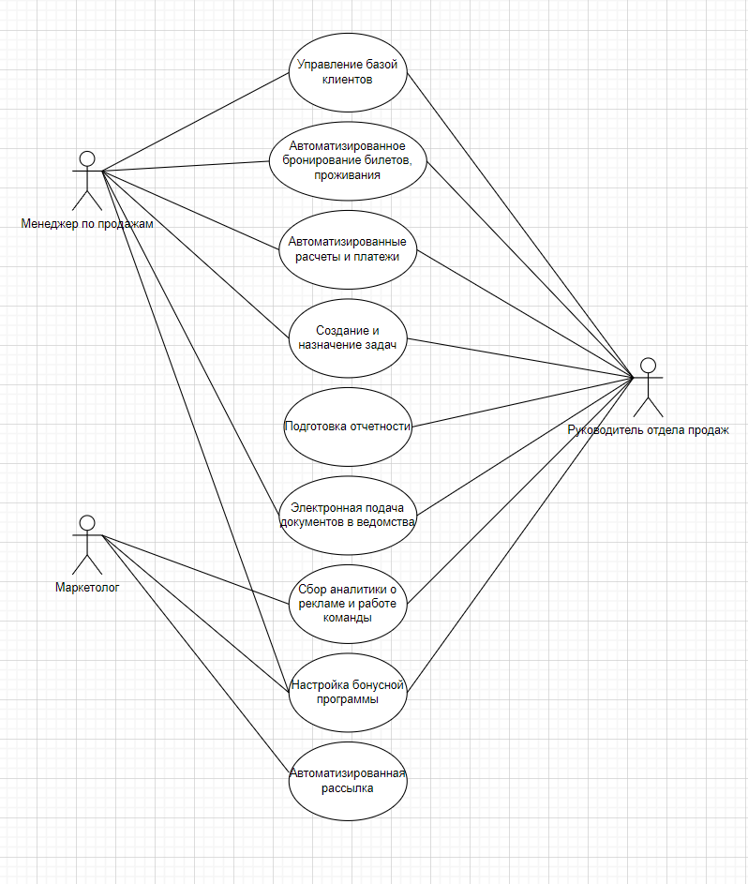
Рис. 2. Диаграмма прецедентов системы

